**PENGARUH MODEL PEMBELAJARAN LEARNING CYCLE 5E BERBASIS CATUR PARAMITHA TERHADAP KOMPETENSI PENGETAHUAN IPA KELAS IV SD NEGERI GUGUS IR.SOEKARNO KECAMATAN DENPASAR SELATAN   
TAHUN AJARAN 2019/2020**



**OLEH**

**NI PUTU ANIKA SEMARAYANTI**

**NIM 1611031131**

**PROGRAM STUDI PENDIDIKAN GURU SEKOLAH DASAR**

**JURUSAN PENDIDIKAN DASAR**

**FAKULTAS ILMU PENDIDIKAN**

**UNIVERSITAS PENDIDIKAN GANESHA**

**TAHUN 2020**

**PENGARUH MODEL PEMBELAJARAN *LEARNING CYCLE 5E* BERBASIS CATUR PARAMITHA TERHADAP KOMPETENSI PENGETAHUAN IPA KELAS IV SD NEGERI GUGUS IR.SOEKARNO KECAMATAN DENPASAR SELATAN   
TAHUN AJARAN 2019/2020**

**SKRIPSI**

**Diajukan Kepada**

**Universitas Pendidikan Ganesha**

**Untuk Memenuhi Salah Satu Persyaratan dalam Menyelesaikan**

**Program Sarjana Pendidikan Dasar**

**OLEH**

**Ni Putu Anika Semarayanti**

**NIM 1611031131**

**PROGRAM STUDI PENDIDIKAN GURU SEKOLAH DASAR**

**JURUSAN PENDIDIKAN DASAR**

**FAKULTAS ILMU PENDIDIKAN**

**UNIVERSITAS PENDIDIKAN GANESHA**

**TAHUN 2020**

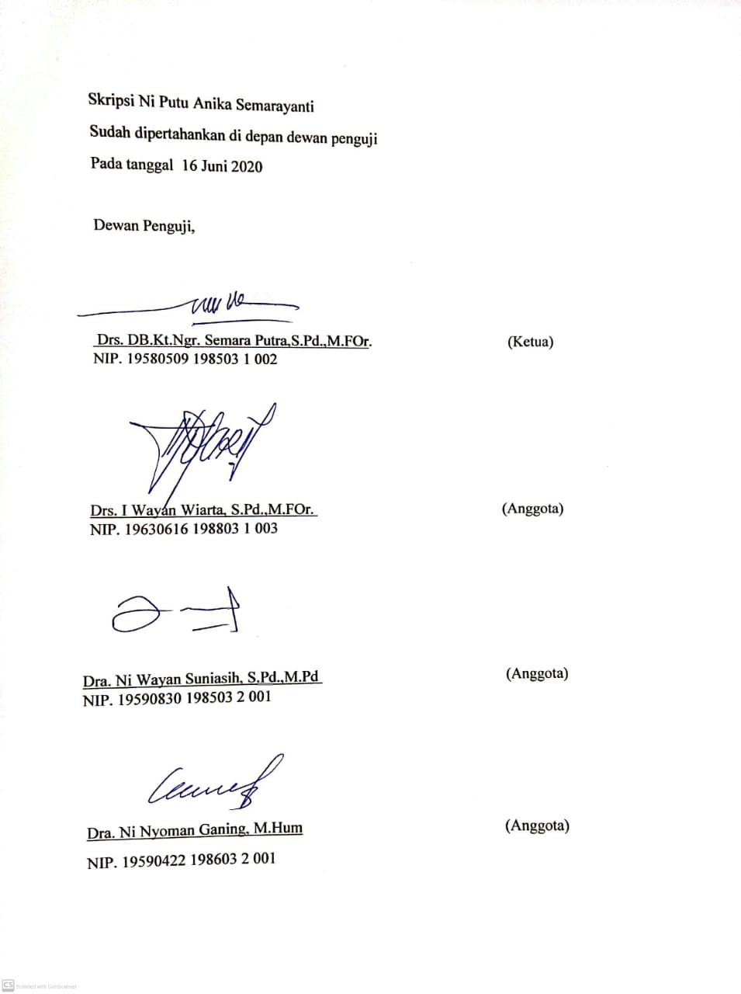

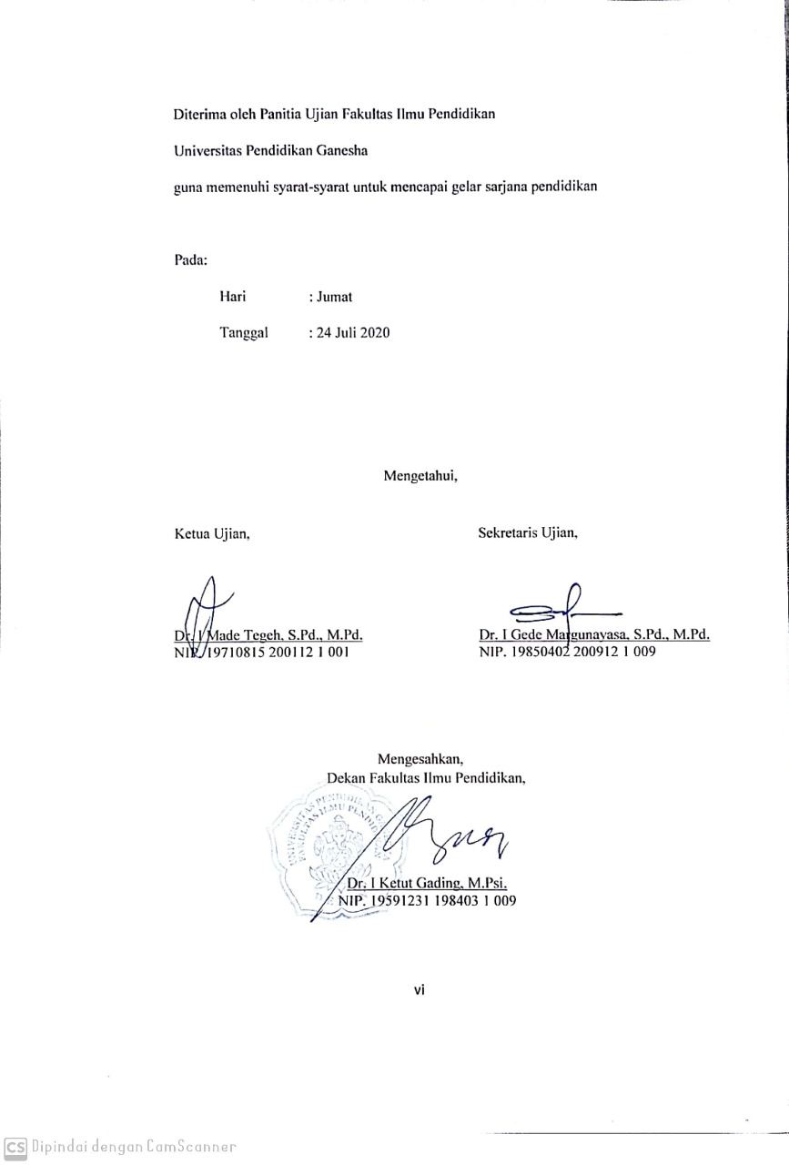

**SURAT PERNYATAAN**

Dengan ini saya menyatakan bahwa karya tulis yang berjudul “Pengaruh Model Pembelajaran *Learning Cycle 5E* Berbasis Catur Paramitha Terhadap Kompetensi Pengetahuan IPA Kelas IV SD Negeri Gugus Ir.Soekarno Kecamatan Denpasar Selatan Tahun Ajaran 2019/2020” beserta seluruh isinya adalah benar-benar karya sendiri dan saya tidak melakukan penjiplakan dan pengutipan dengan cara-cara yang tidak sesuai dengan etika yang berlaku dalam masyarakat keilmuan. Atas pernyataan ini, saya siap menanggung resiko/sanksi yang dijatuhkan kepada saya apabila kemudian ditemukan adanya pelanggaran atas etika keilmuan dalam karya saya ini atau ada klain terhadap keaslian karya saya ini.

Denpasar, 30 Mei 2020

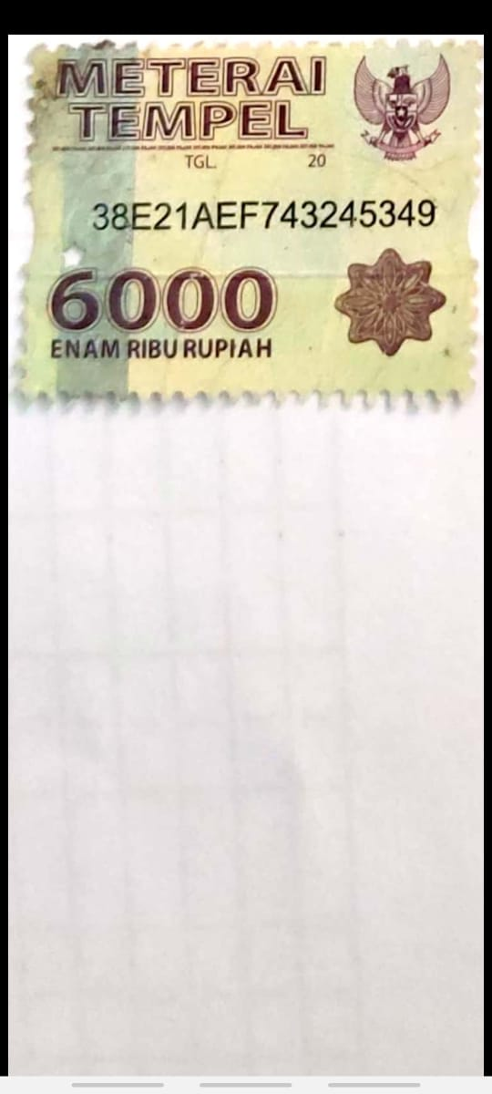 Yang Membuat Pernyataan



Ni Putu Anika Semarayanti

NIM. 16110311131

**PRAKATA**

Puji syukur dipanjatkan kehadapan Tuhan Yang Maha Esa karena berkat rahmat-Nyalah, skripsi yang berjudul “**Pengaruh Model Pembelajaran *Learning Cycle 5E* Berbasis Catur Paramitha Terhadap Kompetensi Pengetahuan IPA Siswa Kelas IV SD Negeri Gugus Ir.Soekarno Kecamatan Denpasar Selatan Tahun Ajaran 2019/2020**” dapat diselesaikan dengan tepat pada waktunya. Skripsi ini disusun untuk memenuhi persyaratan mencapai gelar sarjana pendidikan Universitas Pendidikan Ganesha.

Dalam penyelesaian skripsi ini, didapat banyak bantuan baik berupa moral maupun material dari berbagai pihak. Untuk itu, dalam kesempatan ini disampaikan terimakasih kepada:

1. Prof. Dr. I Nyoman Jampel, M.Pd., Rektor Universitas Pendidikan Ganesha atas kebijakan serta program-program yang dilaksanakan di UNDIKSHA.
2. Dr. I Ketut Gading, M.Psi., Dekan Fakultas Ilmu Pendidikan, atas motivasinya dan fasilitas yang diberikan sehingga penulis bisa menyelesaikan studi sesuai dengan rencana.
3. Drs. I Made Suarjana, M.Pd., Ketua jurusan Pendidikan Dasar yang telah memberikan dukungan dan bimbingan dalam menyeselesaikan skripsi ini.
4. Dr. I Gede Margunayasa, S.Pd., M.Pd., Koordinator Prodi Pendidikan Guru Sekolah Dasar yang telah memberikan motivasi dan kebijakan-kebijakan dalam menyelesaikan skripsi ini.
5. Prof. Dr. Anak Agung Gede Agung, M.Pd., Ketua UPPBM PGSD dan PGPAUD Undiksha Denpasar atas motivasi, arahanm dan kebijakan-kebijakan yang diberikan dalam menyelesaikan skripsi ini.
6. Dra. Ni Wayan Suniasih, S.Pd., M.Pd. Pembimbing I, yang telah memberikan bimbingan, motivasi, dan arahan dari awal sampai terselesaikannya skripsi ini.
7. Dra. Ni Nyoman Ganing, M.Hum. Pembimbing II, yang telah memberikan motivasi, bimbingan, dan petunjuk dari awal sampai terselesaikannya skripsi ini.
8. Bapak dan Ibu dosen serta staf pegawai di lingkungan Prodi Pendidikan Guru Sekolah Dasar, Kampus UPPBM Undiksha Denpasar yang telah banyak memberikan masukan serta saran dalam menyelesaikan studi ini.
9. Made Wahyuni Indrawati, S.Pd.,M.Pd selaku Kepala SD Negeri 7 Pedungan atas bantuan dan kesempatan yang telah diberikan dalam melaksanakan penelitian.
10. Ni Wayan Sutini, S.Pd. Kepala SD Negeri 5 Pedungan, atas bantuan dan kesempatan yang telah diberikan dalam melaksanakan penelitian.
11. I Putu Eka Syarif Dharmaja, S.Pd. Guru wali kelas IVB di SD Negeri 7 Pedungan yang telah membantu dan membimbing selama penelitian.
12. Kadek Erni Juniari, S.Pd. Guru wali kelas IVA di SD Negeri 5 Pedungan yang telah membantu dan membimbing selama penelitian.
13. Guru-guru dan staf pegawai di lingkungan SD Negeri Gugus Ir. Soekarno yang telah memberikan bantuan, petunjuk, dan kenyamanan sehingga penelitian ini berjalan dengan baik.
14. Siswa kelas IV SD Negeri 7 Pedungan dan SD Negeri 5 Pedungan yang telah membantu dengan baik pada saat pelaksanaan penelitian ini.
15. Rekan-rekan mahasiswa angkatan 2016 dan Kak Ananda yang telah memberikan motivasi, bantuan, arahan, dan informasi dalam menyelesaikan skripsi ini.
16. Keluarga tercinta, Bapak, Ibu, Prema, Mang Weka beserta keluarga besar atas dukungan selama menempuh pendidikan di Universitas Pendidikan Guru Sekolah Dasar.
17. Semua pihak yang tidak dapat disebutkan satu-persatu yang telah membantu dalam penyelesaian skripsi ini.

Disadari sepenuhnya bahwa apa yang termuat dalam skripsi ini masih jauh dari kata sempurna, karena keterbatasan kemampuan yang penulis miliki. Untuk itu, demi kesempurnaan skripsi ini, diharapkan segala kritik maupun saran yang sifatnya membangun dari berbagai pihak. Semoga skripsi ini bermanfaat dan berguna bagi kita semua khususnya bagi pengembangan dalam dunia pendidikan.

Denpasar, 29 Mei 2020

Penulis

**DAFTAR ISI**

Halaman

PRAKATA i

DAFTAR ISI iii

DAFTAR TABEL v

DAFTAR GAMBAR vi

DAFTAR LAMPIRAN vii

BAB I PENDAHULUAN 1

1. Latar Belakang Masalah Penelitian 1
2. Identifikasi Masalah Penelitian 5
3. Pembatasan Masalah 5
4. Rumusan Masalah Penelitian 5
5. Tujuan Penelitian 6
6. Manfaat Hasil Penelitian 6

BAB II KAJIAN TEORI 8

1. Deskripsi Teoritis 8
2. Kajian Hasil Penelitian yang Relevan 17
3. Kerangka Berpikir 18
4. Hipotesis Penelitian 19

BAB III METODE PENELITIAN 21

1. Tempat Dan Waktu Penelitian 21
2. Rancangan Penelitian 22
3. Populasi Dan Sampel Penelitian 24
4. Kontrol Validitas Internal dan Eksternal 29
5. Metode Pengumpulan Data 32
6. Metode Dan Teknik Analisis Data 39
7. Hipotesis Statistik 42

BAB IV HASIL PENELITIAN DAN PEMBAHASAN 45

1. Deskripsi Data 45
2. Pengujian Asumsi 50
3. Pengujian Hipotesis 52
4. Pembahasan Hasil Penelitian 54
5. Implikasi 56

BAB V PENUTUP 58

1. Rangkuman 58
2. Simpulan 60
3. Saran 61

DAFTAR RUJUKAN 62

LAMPIRAN 65

RIWAYAT HIDUP 170

**DAFTAR TABEL**

**Tabel Halaman**

Tabel 2.1 Dimensi Pengetahuan 10

Tabel 2.2 Langkah-langkah Model Pembelajaran *Learning Cycle 5E*

berbasis Catur Paramitha 16

Tabel 3.1 Populasi kelas IV di SD Negeri Gugus

Ir.Soekarno 25

Tabel 3.2 Hasil Ujin Normalitas *Pretest* Sampel

Penelitian 27

Tabel 3.3 Hasil Uji Homogenitas *Pretest* Sampel

Penelitian 28

Tabel 3.4 Hasil Uji Kesetaraan Sampel Penelitian 29

Tabel 3.5 Rekapitulasi Uji Validitas Butir Tes 35

Tabel 3.6 Rekapitulasi Uji Daya Beda Butir Tes 38

Tabel 3.7 Rekapitulasi Indek Kesukaran Butir Tes 39

Tabel 3.8 Rumus *Kolmogorov-Smirnov* 41

Tabel 4.1 Deskripsi Data Kompetensi Pengetahuan IPA Kelompok

Eksperimen dan Kelompok Kontrol 44

Tabel 4.2 Distribusi Frekuensi Relatif Data Kompetensi Pengetahuan

IPA Kelompok Eksperimen 45

Tabel 4.3 Distribusi Frekuensi Data Kompetensi Pengetahuan IPA

Kelompok Kontrol 47

Tabel 4.4 Rekapitulasi Hasil Uji Normalitas Sebaran Data Kompetensi

Pengetahuan IPA Kelompok Eksperimen 49

Tabel 4.5 Rekapitulasi Hasil Uji Normalitas Sebaran Data Kompetensi

Pengetahuan IPA Kelompok Kontrol 50

Tabel 4.6 Rekapitulasi Hasil Uji Homogenitas Varian 51

Tabel 4.7Analisis Uji-t Data Kompetensi Pengetahuan IPA 53

**DAFTAR GAMBAR**

**Gambar** **Halaman**

Gambar 3.1 Rancangan Penelitian *Nonequivalent Control*

*Group Design* 22

Gambar 4.1 Grafik Histogram Kompetensi Pengetahuan IPA

Kelompok Eksperimen 46

Gambar 4.2 Grafik Histogram Kompetensi Pengetahuan IPA

Kelompok Kontrol 48

**DAFTAR LAMPIRAN**

**Lampiran Halaman**

Lampiran. 01. Surat Ijin Melaksanakan Observasi 65

Lampiran 02. Surat Persetujuan dari Pembahas

Seminar Proposal 66

Lampiran 03. Surat Ijin Pengumpulan Data Kelompok

Eksperimen 68

Lampiran 04. Surat Ijin Pengumpulan Data Kelompok

Kontrol 69

Lampiran 05. Surat Ijin Validasi Instrumen Penelitian 70

Lampiran 06. Surat Ijin Pelaksanaan Penelitian Skripsi 71

Lampiran 07. Surat Uji Ahli Instrumen dari Dosen

Pembimbing 73

Lampiran 08. Surat Keterangan Uji Coba Instrumen 74

Lampiran 09. Surat Keterangan Penelitian di

SD Neegri 7 Pedungan 75

Lampiran 10. Surat Keterangan Penelitian di

SD Negeri 5 Pedungan 76

Lampiran 11. Identitas Siswa Kelas IVB

SD Negeri 7 Pedungan 77

Lampiran 12. Identitas Siswa Kelas IVA

SD Negeri 5 Pedungan 78

Lampiran 13. Kisi-kisi Instrumen *Pretest* 79

Lampiran 14. Instrumen Penelitian Pretest 82

Lampiran 15. Data Skor Pretest Kelas IVB

SD Negeri 7 Pedungan 90

Lampiran 16. Data Skor Pretest Kelas IVA

SD Negeri 5 Pedungan 91

Lampiran 17. Uji Normalitas Data *Pretest*

SD Negeri 7 Pedungan 92

Lampiran 18. Uji Normalitas Data *Pretest* SD Negeri 5 Pedungan 93

Lampiran 19. Uji Homogenitas Varian Data *Pretest* 94

Lampiran 20. Uji Kesetaraan Sampel 95

Lampiran 21. RPP Kelompok Eksperimen 97

Lampiran 22.. RPP Kelompok Kontrol 108

Lampiran 23. Kisi-Kisi Instrumen Sebelum Uji Coba 117

Lampiran 24. Instrumen Penelitian Uji Coba 119

Lampiran 25. Kisi-kisi *Posttest* 128

Lampiran 26. Instrumen Penelitian *Posttest* 130

Lampiran 27. Uji Validasi Instru men 139

Lampiran 28. Uji Daya Beda 140

Lampiran 29. Uji Indeks Kesukaran 142

Lampiran 30. Uji Reliabilitas 143

Lampiran 31. Data Skor *Posttest* Kelas IVB

SD Negeri 7 Pedungan 144

Lampiran 32. Data *Posttest* Kelas IVA

SD Negeri 5 Pedungan 145

Lampiran 33. Data *Gain Score* Ternormalisasi Kelompok

Eksperimen 146

Lampiran 34. Data *Gain Score* Ternormalisasi Kelompok

Kontrol 147

Lampiran 35 Tabel Kerja *Mean*, Standar Deviasi, Varians Kelompok

Eksperimen 148

Lampiran 36.. Tabel Kerja *Mean*, Standar Deviasi, Varians Kelompok

Kontrol 151

Lampiran 37. Uji Normalitas Sebaran Data Kelompok

Eksperimen 154

Lampiran 38. Uji Normalitas Sebaran Data Kelompok

Kontrol 155

Lampiran 39. Uji Homogenitas Varian *Gain Score*

Ternormalisasi 157

Lampiran 40. Analisis Uji-t Data *Gain Score*

Ternormalisasi 158

Lampiran 41. Tabel Nilai r *Product Moment* 159

Lampiran 42. Tabel Nilai *Kolmogorov-Smirnov* 160

Lampiran 43. Tabel Nilai Distribusi F 161

Lampiran 44. N ilai-Nilai Distribusi t 162

Lampiran 45. Jadwal Penelitian 163

Lampiran 46.. Dokumentasi 165

Lampiran 47. Riwayat Hidup 169

Lampiran 48. Surat Pernyataan Keaslian

Penulisan 170